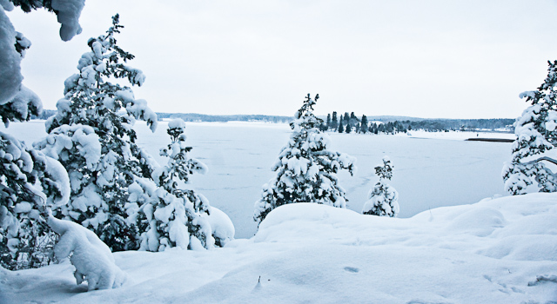

NR. 47 2015-12-22
GOD JUL och GOTT NYTT ÅR
önskar
vi i styrelsen till er alla
Trädfällning efter stormen Helga. Stormen orsakade stor skada på Fredöns Samfällighetsförenings mark. Styrelsen har gjort en besiktning av området och kom fram till att det är ca. 30 rotvältor av tallar, granar och några lövträd, mest tallar. Vi har begärt in offerter från tre trädfällare på vad det kostar att såga upp och frakta bort allt, både stammar och grenar. I dagsläget vet vi inte vad det kostar eller när det blir. Vi återkommer när vi fått offerter och vet mer.
De som är intresserade av att få bort rotvältor på sina fastigheter, kan höra av sig till styrelsen så kan vi samordna det, men respektive fastighetsägare får stå för kostnaden för träden på sin tomt.
Ny layout på hemsidan. Vi lanserar nu en ny snygg layout på hemsidan och den är nu responsiv och ska fungerar på olika plattformar tex. i-pad och mobil. Gå in och titta och ha hör av er om ni vill ha in något mer.
Viktigt att uppdatera hemsidan med era data. Tyvärr så är det fortfarande många som inte har loggat in sig och skrivit in sina adresser och tel.nr i adressboken. Det är jätteviktigt att kunna nå olika fastighetsägare om det händer något tex. stormen Helga.
Information om tex. adresser till styrelsen, tidigare nyhetsbrev eller övrig info hittar ni på vår hemsida: www.fredon.se.

Styrelsen/Lena/2015-12-22

